ЛГДС-32 |  | Тоннель наклонный для собак 450 мм
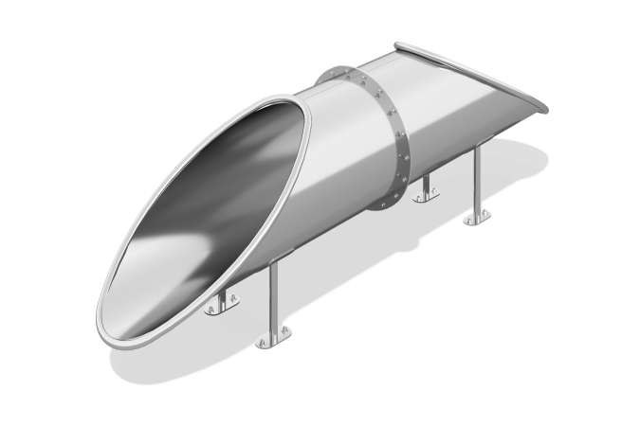

Размеры, мм: | 454x2242x608 | Вес, кг: | 155.09905
Характеристики материалов
Основные материалы: нержавеющая сталь.
Комплектация: тоннель в сборе - 1 шт.
Тоннель выполнен из листа нержавеющей стали толщиной 3 мм, 4 мм и 5 мм. Окантовка тоннеля представлена в виде круглой нержавеющей трубы диаметром 26,9 мм с толщиной стенки 2 мм.

